Materia: Química

Profesora: Navarro Micaela Yanina

Curso: 4° año B

* BIBLIOGRAFÍA ACTUAL: José Maria Mautino 1° Edición 1992. Química 4. Aula taller. Tercera edición. Cuarta reimpresión*.* Editorial Stella.
* PÁGINAS: 63,64

**Trabajo Práctico N° 16**

**TEMA: COMPOSICION CENTESIMAL**

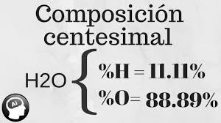

ACTIVIDADES

1- Calcular la composición centesimal de:

A- Un Sistema heterogéneo constituido por 100 g de agua salada, 28g de corcho y 35 g de azufre.

B- Una solución de 12g de sal en 80g de agua.

C- Una sustancia compuesta formada por hierro y oxígeno sabemos que la masa total del sistema es 72g ahí contiene 56g de hierro y el resto de oxigeno.

2- Considerando un sistema material formado por 12 g de clavos de hierro, 74g de agua azucarada y 55 g de arena indique:

* ¿A qué clase de sistema corresponde?
* ¿Cuáles son sus fases y componentes?
* ¿Cuál es su composición centesimal?